“荆楚个体通”操作指引

一、登录注册
1.微信搜索小程序“荆楚个体通”或者扫描二维码，进入荆楚个体通首页后，点击“未登录”位置进行登录。
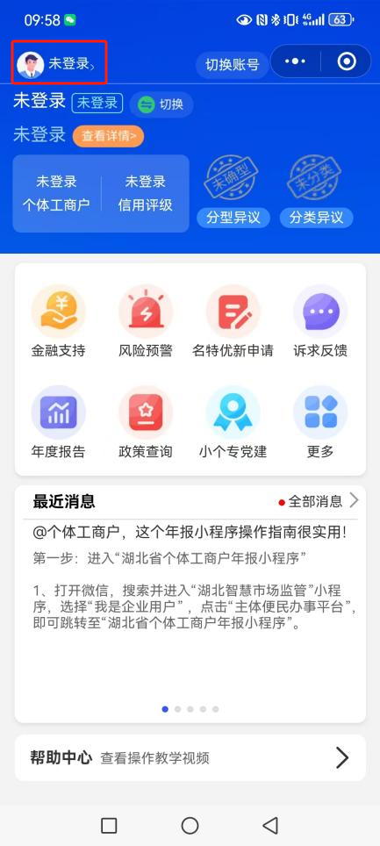
2.如没有账号，先进行账号注册，点击登录界面中的注册按钮进入注册页面，选择归属地。
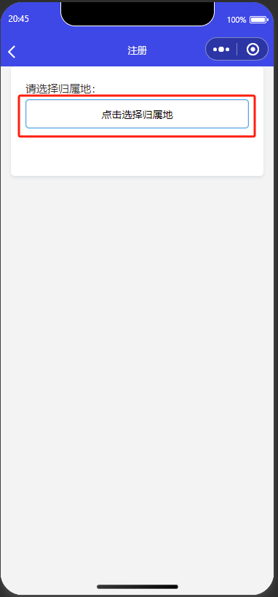
3.选完归属地会出现以下几项注册信息，输入统一社会信用代码或扫描个体工商户执照上的二维码，系统会自动根据归属地和统一社会信用代码查询个体工商户名称和负责人姓名，并显示在界面上。确认无误后，输入需注册的手机号和姓名，点击确定按钮，即可完成用户注册。如下图所示。
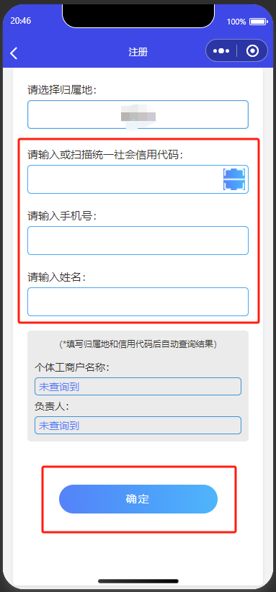
注意：如果输入信息系统提示“未查询到登记信息”，请及时与属地监管所或者区市场监管局联系。
4.注册成功后返回登录页面，输入用户名和密码，系统自动获取归属地，勾选“我已知晓并同意《隐私服务政策》”，点击登录按钮，认证成功即可完成登录。
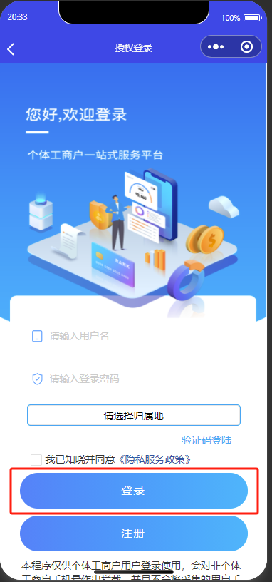
5.登录成功后，个体工商户可访问自己所属的首页。
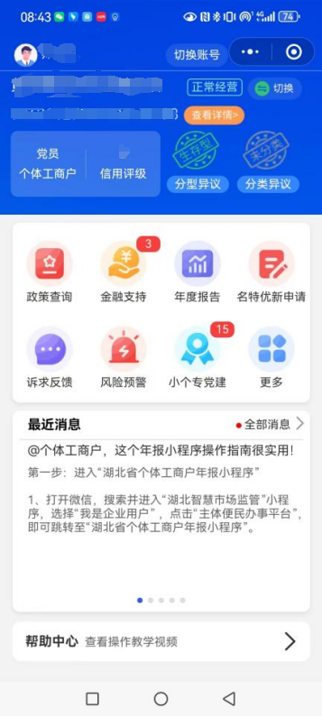
二、主要功能
1.分型分类展示：可以看到个体工商户分型分类情况，认定为“名特优新”的个体工商户，将加注显著标识。
2.政策查询：可以查询个体工商户相关扶持政策及申报方式，结合分型分类情况，有关政策可以实现“精准推送”。
3.诉求反馈：个体工商户在生产经营中遇到的关于市场监管、税务、人社、金融等方面问题，可在线提交，系统自动分发到同级相关部门办理。
4.年度报告：可在线填报年度报告，查看相关年报信息。
5.风险预警：向个体工商户提示相关部门在抽查检查等行政执法中发现的问题，提示整改修复。
6.“名特优新”申报：结合“名特优新”认定工作，个体工商户可在线申报，上传相关材料，无需提交纸质材料。
7.“小个专”党建：党员个体工商户可以自行录入相关党员信息，获取相关党建活动、业务指导等方面信息。

